Formulari Nr. 3

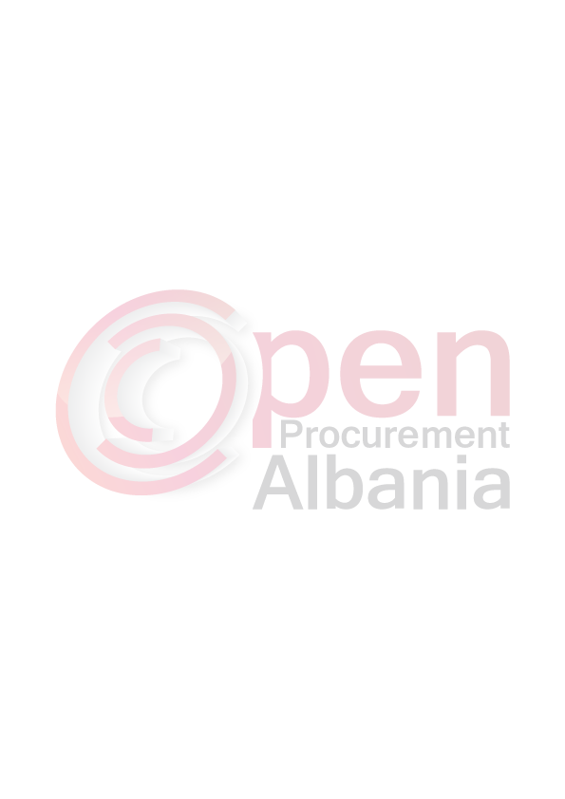
FTESË PËR OFERTË

Emri dhe adresa e autoritetit kontraktor
Emri: Bashkia Ura Vajgurore
Adresa : Rruga Dimal, Lagjia “18 Tetori”
Tel/Fax: 036122468
E-mail: bashkiauravajgurore@yahoo.com
Faqja e Internetit: ---------------

Autoriteti kontraktor do të zhvillojë procedurën e prokurimit me vlerë të vogël me fond limit 254.814 pa Tvsh, me objekt: “Projektim Kopështi”.

Data e zhvillimit do të jetë 22/ 04 /2016, ora: 16:00 në adresën www.app.gov.al

Jeni të lutur të paraqisni ofertën tuaj për këtë objekt prokurimi me këto të dhëna (specifikimet teknike të shërbimit):
Nr. | Emërtimi | Vendndodhja
1 | “Projektim Kopështi”. | Fshati Drenovic, Njësia Administrative Kutalli, Bashkia Ura Vajgurore

DETYRA PER PROJEKTUESIN.
- Te bëhet një vlerësim i situatës së terrenit , në mënyrë që hapësira e këtij ambjenti të jetë e përshtatshme dhe e plotë për numrin e fëmijëve që e frekuentojnë.
- Të parashikohet ndërtimi i të paktën katër klasave mësimore, si dhe të kihet parasysh nevoja e shtimit të katit në të ardhmen, kjo në varësi të kërkesave që mund të ketë.
- Cdo klasë mësimore të ketë tualetin e vet. Të krijohet një zyrë për edukatoret
- Të parashikohen që ky objekt të ndërtohet me materialet sipas normave teknike të projektimit dhe jo te rrezikshme për fëmijët.
- Të zbatohen normat dhe kriteret për eficensën e energjisë
- Te parashikohet hyrja për kategorinë PAK.
- Të parashikohen instalimet për sistemin e kamerave dhe mbikqyrjes së ambjenteve.
- Të sistemohet territori në mënyrë funksionale dhe krijimi i ambjenteve shplodhëse e argëtuese si dhe te kihet parasysh siguria e ambjenteve të jashtme.
- Të plotësohet infrastruktura e nevojshme për këtë objekt.
- Të parashikohen daljen e rrezikut dhe qarkullimi i zjarrfikëses nga rruga kryesore për hyrje dalje në objekt.

PROJEKTI DUHET TE PERMBAJE
- Planvendosjen e objektit
- Rilevimin topografik
- Plan piketimin
- Projektin e arkitektonik
- Projektin konstruktiv
- Projektin elektrik
- Projektin hidroteknik
- Projektin e mbrojtjes dhe shpëtimit nga zjarri
- Projektin e ngrohje-ventilimit
- Projektin e sistemimit te hapësirave të jashtme
- Projektin e lidhjes me infrastrukturën.
- Vlerësimin e ndikimit në mjedis.
- Preventivin e plotë konform cmimeve në fuqi dhe analizat teknike për zërat që nuk gjenden në manual
- Pamjet 3D.
- Relacionin teknik të projektit
- Specifikimet teknike

Projekti duhet te jete konform standarteve bashkëkohore për këtë kategori ndërtimi referuar standarteve dhe manualeve të projektimit, në zbatim të ligjit të planifikimit dhe zhvillimit të territorit, rregullores në zbatim të tij, si dhe kodin rrugor për të respektuar distancat dhe aksesin e hyrje- daljeve ne në objekt
BASHKIA VE NE DISPOZICION
- Hartën kadastrale
- Plan rilevimin të pasurisë ku do të ndërtohet.

Për cdo informacion apo material që projektuesit do ti duhet gjatë hartimit të projektit stafi i drejtorisë do të jetë i gatshëm dhe bashkëpunues.

Operatori ekonomik i renditur i pari, përpara se të shpallet fitues, duhet të dorëzojë pranë autoritetit kontraktor (në rastet kur kërkohet), dokumentet si më poshtë:
- Tё dorёzojё Ekstratin e Regjistrit Tregetar tё lёshuar nga QKR me objekt te ketij prokurimi.
- Duhet te paraqese Vertetim per shlyerjen e Energjise Elektrike
- Vërtetim për pagimin e detyrimeve tatimore nga Autoriteti përkatës.
- Llogarinë Bankare.
- Faturën Tatimore.

• Operatori Ekonomik ose bashkimi i Operatoreve Ekonomike duhet te zoteroje liçensat e meposhtme profesionale:

- Liçensat e kerkuara ne projektim:

2/a: Projektim arkitektonik per objekte civile-industrile-vepra arti ne infrastrukture
2/c: Projektim interiere
2/d: Projektim peisazhi,sistemim siperfaqe te gjelberta, lulishte e parqe
3/a: Projektim objekte civile – industriale – turistike prej murature e skelet betonarme deri ne 5 kate
4/a: Instalime hidrosanitare
4/b: Instalime termoteknik-ventilimi-kondicionimi
4/c: Linja e rrjeta elektrike-telefonike-radiotelefoni- citofoni-sistem alarmi-televiziv etj. për objekte civile, industriale, turistike

Per te vertetuar plotesimin e ketij kushti operatori ekonomik duhet te paraqese licensen e shoqerise.

Per te vertetuar realizimin e projekteve te ngjashem pjesetaret e stafit duhet te paraqesin cv e shoqerise.

• Operatori Ekonomik duhet te zoteroje dhe te paraqese nje çertificate ISO 9001-2008 per menaxhimin e cilesise.

• Numri i punonjësve: Numri mesatar i punonjësve të siguruar duhet të jetë jo më pak se 4 (katër) punonjës për periudhën Shtator 2015 Shkurt 2016, e vërtetuar kjo me listëpagesat përkatëse të konfirmuara nga Drejtoria e Tatimeve; e shoqëruar edhe me Formularet e Deklarimit te Pagesave.

Operatori ekonomik i renditur i pari, duhet të paraqitet pranë autoritetit kontraktor deri 25.042016.

Afati i realizimit të punës do të jetë shtate dite nga nga data e nënshkrimit të kontratës për ofrimin e shërbimit të kërkuar.
Në ofertën e tij, ofertuesit duhet të paraqesë të dhënat e plota të personit të kontaktit.

TITULLARI I AUTORITETIT KONTRAKTOR

JULIANA MEMAJ

Adresa : Rruga “ Dimal” Telefon/fax 036122468
Lagjia “ 18 Tetori” Ura Vajgurore e- mail: bashkiauravajgurore@ymail.com

